**อย. ปรับคู่มือโฆษณาเครื่องสำอาง  
แนะผู้ประกอบการ-อินฟลู ปฏิบัติตามกฎหมายอย่างเคร่งครัด**

อย. ปรับคู่มือโฆษณาเครื่องสำอางฉบับใหม่ให้ทันสมัย เน้นความถูกต้อง เป็นจริง ห้ามโฆษณา  
เกินจริง เพื่อคุ้มครองผู้บริโภคปลอดภัย แนะผู้ประกอบการและอินฟลูเอนเซอร์ศึกษาคู่มือฉบับใหม่ ปี 2567 เพื่อปฏิบัติตามกฎหมายอย่างเคร่งครัด

**เภสัชกรวีระชัย นลวชัย รองเลขาธิการคณะกรรมการอาหารและยา** กล่าวว่าปัจจุบันมีช่องทางการโฆษณาออนไลน์และโซเชียลมีเดียที่หลากหลาย ทำให้การควบคุมและกำกับดูแลการโฆษณาเครื่องสำอาง  
มีความท้าทายมากขึ้น ซึ่งสำนักงานคณะกรรมการอาหารและยา (อย.) มีการปรับกฎหมายและข้อบังคับให้ทันสมัย เน้นย้ำการให้ข้อมูลที่ถูกต้องเป็นจริงเกี่ยวกับผลิตภัณฑ์เครื่องสำอาง รวมถึงการห้ามโฆษณาที่เกินจริงหรืออาจทำให้เข้าใจผิดซึ่งอาจเกิดความเสียหายต่อผู้บริโภค รวมทั้งแก้ไขข้อความสรรพคุณในการโฆษณาเครื่องสำอางให้เป็นสากลและเหมาะสมกับยุคสมัยมากขึ้น ทั้งนี้ อย. ได้จัดทำคู่มือฉบับปรับปรุง ปี พ.ศ. 2567 ตลอดจนสื่ออินโฟกราฟิกการโฆษณาเครื่องสำอาง เพื่อเป็นข้อมูลให้แก่ผู้ประกอบการ ผู้ผลิต ผู้ขาย   
อินฟลูเอนเซอร์ รวมถึงผู้บริโภค ได้ทราบถึงการโฆษณาเครื่องสำอางอย่างถูกต้องตามกฎหมายเพื่อคุ้มครองสิทธิของผู้บริโภค

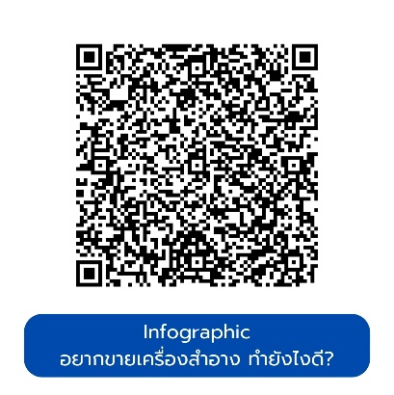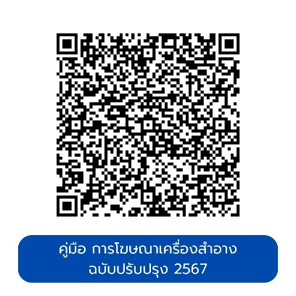**รองเลขาธิการฯ อย.** กล่าวเพิ่มเติมว่า ผู้ที่เกี่ยวข้องกับการโฆษณาเครื่องสำอาง ควรศึกษาคู่มือฉบับปรับปรุงนี้และสื่ออินโฟกราฟิกให้เข้าใจอย่างถ่องแท้และถือปฏิบัติตามอย่างเคร่งครัด เพื่อหลีกเลี่ยงการกระทำผิดที่อาจนำมาซึ่งการดำเนินคดีตามกฎหมาย ทั้งนี้ สามารถอ่านคู่มือฉบับปรับปรุง ปี พ.ศ. 2567 และสื่ออินโฟกราฟิกการโฆษณาเครื่องสำอาง ได้ที่คิวอาร์โค้ด และสามารถอ่านบทความเกี่ยวข้องอื่น ๆ เพิ่มเติมได้ที่เว็บไซต์ อย. เมนู “ลิงก์หน่วยงานภายใน อย.” หัวข้อ “กลุ่มควบคุมเครื่องสำอาง”   
หรือ Url https://cosmetic.fda.moph.go.th สำหรับผู้บริโภค ควรศึกษาข้อมูลเกี่ยวกับผลิตภัณฑ์เครื่องสำอางให้ละเอียดและตรวจสอบข้อมูลให้มั่นใจว่าเป็นเครื่องสำอางที่จดแจ้งอย่างถูกต้อง  
ก่อนตัดสินใจซื้อ ผ่านทางเว็บไซต์ อย. www.fda.moph.go.th หัวข้อ “ตรวจสอบการอนุญาตผลิตภัณฑ์สุขภาพ” หรือ Line: @FDAThai และหากพบเห็นเครื่องสำอางหรือโฆษณาที่สงสัยว่าจะผิดกฎหมาย สามารถแจ้งเบาะแสได้ที่สายด่วน อย. 1556 หรือผ่าน Line: @FDAThai, Facebook: FDA Thai,   
E-mail: 1556@fda.moph.go.th หรือ ตู้ ปณ. 1556 ปณฝ. กระทรวงสาธารณสุข จ.นนทบุรี 11004 หรือสำนักงานสาธารณสุขจังหวัด  
ทั่วประเทศ

******************************************************

**วันที่เผยแพร่ข่าว 9 ตุลาคม 2567 ข่าวแจก 11 / ปีงบประมาณ พ.ศ. 2568**